STAGIONE SPORTIVA 2017/2018
7° CAMPIONATO CALCIO A
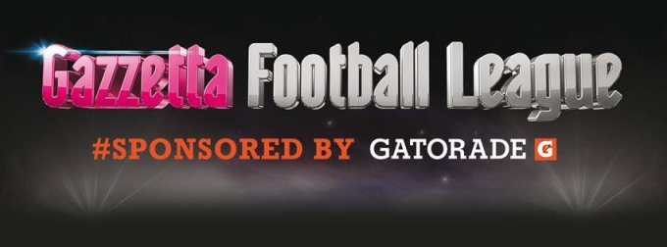

COMUNICATO N. 9 del Dicembre 2017

Natale 2017
Il significato più profondo del Natale è il calore che scalda i cuori non solo in famiglia, ma anche all'interno della comunità che in questo periodo dell'anno si sente unita da quel legame profondo di cui non dovremmo dimenticarci durante il resto dell'anno.
Giungano gli auguri a tutti voi e alle vostre famiglie di un felice Natale e sereno 2018, comitato ASI,

Siamo arrivati alla fine del girone di andata, mancano due partite che saranno recuperate a Gennaio, i risultati di queste partite non influiscono per quanto riguarda la classifica, campione d’inverno si è laureata la squadra Impresa P. R. in volata finale sulla Birreria alle poste.
A Gennaio con data che vi comunicherò, faremo una riunione in cui andremo a discutere le problematiche che sono uscite nel girone di andata in modo da sistemarle prima dell’inizio del girone di ritorno, mi raccomando la presenza almeno di uno dei rappresentanti delle squadre.

Ricordo che si possono tesserare nuovi giocatori fino al 31 Dicembre 2017. Considerato che la sede AICS rimane chiusa dal 23 dicembre al 7 gennaio, coloro che desiderano tesserare dei giocatori devono inviare una mail con riportati gli estremi dell’atleta da tesserare anche se hanno effettuato l’inserimento on line.
Senza la mail che conferma la data di inserimento non si può procedere.

Calcio a 5
Girone A
BIVIO'S PUB - THE BIG 3 - 6
AR - camp 6 - 4
IMPRESA P.R. - SOVIZZO COLLE VIGO G.S.D. 8 - 6
YOUNG BOYS - AR 5 - 4

Classifica Punti Gio Vin Par Per Gol: Fat Sub C.D.

1 - IMPRESA P.R. 24 8 8 0 0 62 27 2
2 - BIRRERIA ALLE POSTE 21 8 7 0 1 68 22 3
3 - YOUNG BOYS 16 8 5 1 2 51 40 3
4 - AR 10 8 3 1 4 42 43 4
5 - THE BIG 9 6 3 0 3 37 42 1
6 - camp 7 7 2 1 4 30 43 1
7 - SOVIZZO COLLE VIGO G.S.D. 6 8 2 0 6 51 73 0
8 - INTERNAZIONALE 4 6 1 1 4 34 44 4
9 - BIVIO'S PUB 0 7 0 0 7 14 55 11

Commissione Calcio a 5 ASI
Mauro Bortolamei
3407607399

